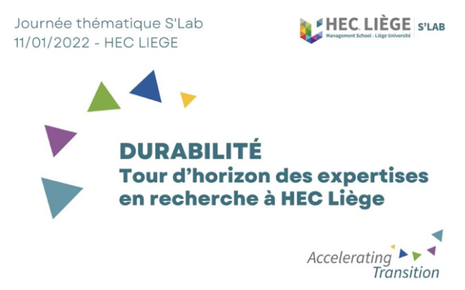 | Nom :
 | Prénom :
 | e-mail :

Feed-backs

C. Delcourt – Maketing et durabilité
Je suis intéressé.e à collaborer …

Suggestions (références, contacts) :

G. Hubner, M. Lambert – Financial Management for the Future
Je suis intéressé.e à collaborer …

Suggestions (références, contacts) :

G. Jemine, G. Rondeaux, F. Naedenoen, J. Sulbout, O. Lisein, M. Franssen, F. Pichault – RH
Je suis intéressé.e à collaborer …

Suggestions (références, contacts) :

F. Dufays, S. Mertens – Les entreprises sociales, pionnières et actrices centrales de la transition durable
Je suis intéressé.e à collaborer …

Suggestions (références, contacts) :

F. Achamrah, T. Baiwir, E.Bebronne, S.Limbourg, F.Peters – Sustainable transportation for all
Je suis intéressé.e à collaborer …

Suggestions (références, contacts) :

N. Crutzen – Managing the transition toward sustainability – a multi stakeholder territorial perspective
Je suis intéressé.e à collaborer …

Suggestions (références, contacts) :

A.Gautier – Transition énergétique, le rôle des consommateurs et des réseaux
Je suis intéressé.e à collaborer …

Suggestions (références, contacts) :

